Повторение пройдённого материала. Повторить тригонометрические функции.
Выполнить задания:
1. Найти значение выражения.
а) 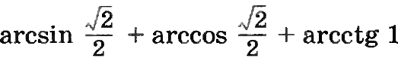 б) 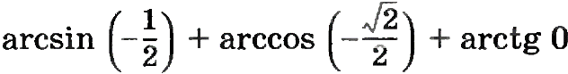
в) 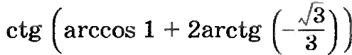 г) 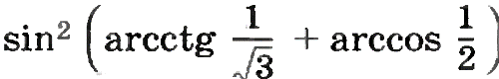

2. Решить уравнения.
а) 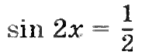 б) 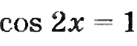 в) 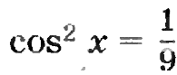
г) 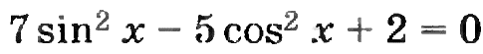 д) 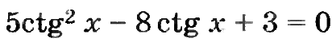

3. Решить неравенства:
а) 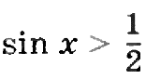 б) 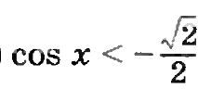 в) 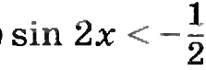

ВЫПОЛНЕННОЕ ДОМАШНЕЕ ЗАДАНИЕ ОТСЫЛАТЬ НА МОЮ ПОЧТУ
В ВИДЕ ФОТОГРАФИИ:
furkalo25@yandex.ua
СРОКИ ВЫПОЛНЕНИЕ ЗАДАНИЕ 12. 06.2020 ДО 11:30

